役員人事について（CSO交代）
Peter Gucherの後任として、Luca Galluzziが新たなCSOに就任します。
8月1日付で、Luca Galluzzi（52歳）はオート―メーション機械業界をリードするB&Rの新役員に就任します。CSO職をはじめ、長年に渡りB&Rに多くの功績を残したPeter Gucherは定年退職し、Peter の後任としてLuca Galluzziが新たなCSOに就任します。
CSOとして、LucaはB&Rにおけるグローバル・セールス全般、および新規販路の開拓に向けた活動の統括責任者となります。また、CSOとしてのグローバル・セールス全体の統括業務に加え、南ヨーロッパ地域を率いるManaging Directorとしてのこれまでの役割も引き続き兼務します。
「南ヨーロッパ地域におけるLucaの功績は非常に卓越しており、とりわけビジネス販路の拡大という点で強いリーダーシップを発揮しました。彼のこれまでの経験と知見をダイレクトに得られる点で、B&Rのマネジメントチームはさらに大きな強みを得られたことを非常に喜ばしく思います。」とB&RのCEO、Hans Wimmer (ハンス・ウィンマー)は述べています。
輝かしい功績：27の拠点
Peter Gucherは、B&Rが従業員数60人から成る小さなスタートアップ企業であった時からのメンバーです。それから長い期間を重ね、現在グローバルに展開するセールスチームの構築にPeterは尽力を重ねてきました。今やその数は、27の子会社と世界各国に展開する180のオフィスにのぼります。
「グローバルに展開する中で、私たちは常に信頼と強いチーム理念をもって成長してきました。今日、B&Rが我々、またお客様との間で得られた結果の多くは、Peterの努力と貢献によるものです。」「Peterの長年に渡る多くの努力と会社への貢献に感謝し、新たな人生への門出を心から祝福したいと思います。」とCEOであるHansは祝意とともに、心からの感謝の思いを述べています。

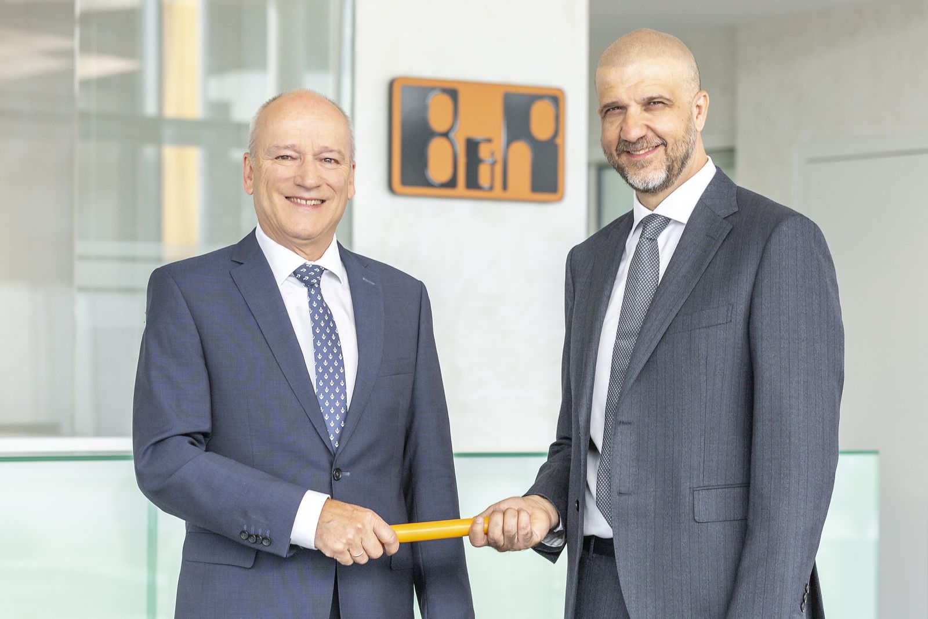
34年の長きにわたり、Peter（写真左）は数々の功績をB&Rに残しました。今、CSOとしての役割を後任のLucaに引継ぎ、Peterはセカンドライフに入ります。

B&Rについて
ABBグループの一員であるB&Rは、オーストリアに本社を置く産業オートメーションのグローバルリーダーです。 B&Rは、最先端のテクノロジーと先進的なエンジニアリングを組み合わせ、あらゆる産業のお客様に、マシンおよびファクトリーオートメーション、モーションコントロール、HMI、統合型安全技術など、トータルソリューションを提供しています。OPC UA、POWERLINK、openSAFETYなどのIIoT通信規格やAutomation Studioソフトウェアにより、B&Rは常にオートメーションエンジニアリングの未来を再定義しています。よりいっそうの工程簡素化と、お客様の期待を超えたいというコミットメントに支えられ、B&Rは産業オートメーションの最前線を走り続けています。
より詳細な情報については、www.br-automation.com/ja をご覧ください。

